Министерство образования и науки Российской Федерации
Федеральное государственное бюджетное образовательное учреждение
высшего образования
«Пермский национальный исследовательский
политехнический университет»
Кафедра «Информационные технологии и автоматизированные системы»

ОТЧЁТ
по лабораторной работе №13
Дисциплина: основы алгоритмизации и программирования
Тема: «Задача о восьми ферзях» в C++

Выполнила работу
студентка группы РИС-20-2б
Сахарова Алина Романовна

Проверила
доцент кафедры ИТАС
Полякова Ольга Андреевна

Пермь, 2021
Цель работы
Научиться работать с методом поиска с возвратом.

Постановка задачи
Расставить на стандартной 64-клеточной шахматной доске 8 ферзей так, чтобы ни один из них не находился под боем другого

Анализ задачи
Необходимые действия:
- Создать матрицу для хранения количества ферзей, которые бьют каждую ячейку матрицы;
- Создать функцию, которая будет пытаться поставить ферзя на i-тый столбец, если ей это удастся, то она будет возвращать истину, в противном случае – ложь;
- В случае, если ячейка не свободна, то программа должна попытаться расположить ферзя в следующем столбце;
- Если и в последующем случае не удалось поставить ферзя, то мы должны убрать данного ферзя с доски и уменьшить количество ячеек, которые находятся под боем;
- Работа программы прекращается, когда се ферзи расставлены.

Создание матрицы, которая хранит количество ферзей, которые бьют каждую ячейку матрицы (8 строк и 8 столбцов):
int board[8][8];

В функции main доска отчищается, то есть заполняется нулями:
for (int i = 0; i < 8; i++)
for (int j = 0; j < 8; j++)
board[i][j] = 0;

После чего вызывается функция tryQueen, которая пытается поставить ферзя на i-ый столбец доски:
tryQueen(0);

Рассмотрение начинается с первого столбца (0) и до последнего (7).
bool tryQueen(int i)
{
bool result = false;
for (int j = 0; j < 8; j++)
{
if (board[i][j] == 0)
{
setQueen(i, j);
if (i == 7)
{
result = true;
}
else if (!(result = tryQueen(i + 1)))
{
resetQueen(i, j);
}
}
if (result) break;
}
return result;
}

В этой функции инициализируется переменная, которая будет принимать значение true, если удалось поставить ферзя, и false в противном случае.
bool result = false;

Начинается проверка всех строк, и если рассматриваемую ячейку никто не бьет, то туда ставится ферзь, вызывается функция setQueen.
for (int j = 0; j < 8; j++) //проверяем все строки
{
if (board[i][j] == 0) //ячейку никто не бьет, можем поставить ферзя
{
setQueen(i, j);

В этой функции происходит процесс постановки очередного ферзя.
void setQueen(int i, int j) //функция, расставляющая ферзей
{
for (int x = 0; x < 8; x++)
{
board[x][j]++;
board[i][x]++;
int d;
d = j - i + x;
if (d >= 0 && d < 8) board[x][d]++;
d = j + i - x;
if (d >= 0 && d < 8) board[x][d]++;
}
board[i][j] = -1; //значение, обозначающее, что там стоит ферзь
}

Если по окончании работы функции i равна 7, значит функция дошла до последнего столбца и все ферзи расставлены.
if (i == 7) //столбец равен 7, значит все ферзи расставлены
{
result = true;
}

В случае, если дойти до последнего столбца не удалось, то вызывается функция resetQueen, которая убирает ферзя.
void resetQueen(int i, int j) //функция, убирающаяя ферзей
{
for (int x = 0; x < 8; x++)
{
board[x][j]--;
board[i][x]--;
int d;
d = j - i + x;
if (d >= 0 && d < 8) board[x][d]--;
d = j + i - x;
if (d >= 0 && d < 8) board[x][d]--;
}
board[i][j] = 0;
}
Работа прекращается если переменная result вернула значение true, что означает, что все ферзи расставлены успешно.
if (result) break; //если удалось поставить, то можно прекращать работу цикла
}
return result;
}

Блок-схемы
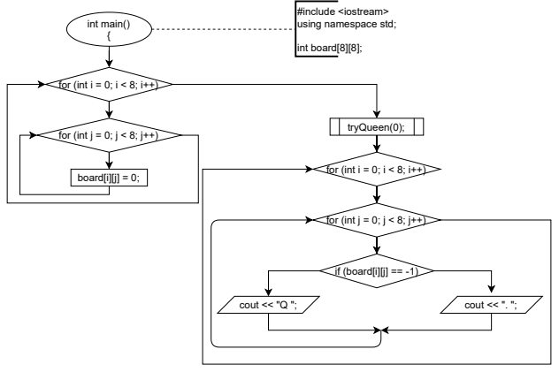

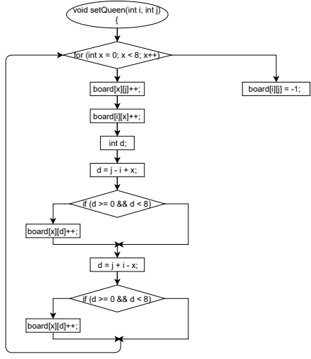
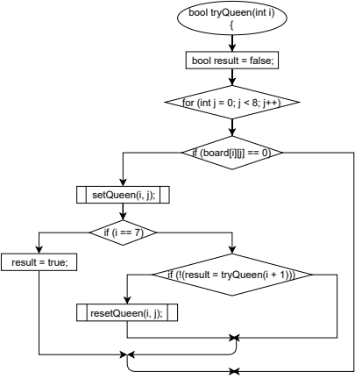

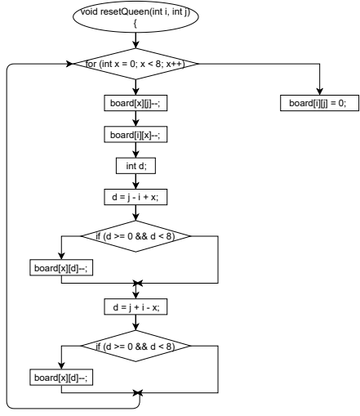

Код C++
#include <iostream>
using namespace std;

int board[8][8];

void setQueen(int i, int j)
{
for (int x = 0; x < 8; x++)
{
board[x][j]++;
board[i][x]++;
int d;
d = j - i + x;
if (d >= 0 && d < 8) board[x][d]++;
d = j + i - x;
if (d >= 0 && d < 8) board[x][d]++;
}
board[i][j] = -1;
}

void resetQueen(int i, int j)
{
for (int x = 0; x < 8; x++)
{
board[x][j]--;
board[i][x]--;
int d;
d = j - i + x;
if (d >= 0 && d < 8) board[x][d]--;
d = j + i - x;
if (d >= 0 && d < 8) board[x][d]--;
}
board[i][j] = 0;
}

bool tryQueen(int i)
{
bool result = false;
for (int j = 0; j < 8; j++)
{
if (board[i][j] == 0)
{
setQueen(i, j);
if (i == 7)
{
result = true;
}
else if (!(result = tryQueen(i + 1)))
{
resetQueen(i, j);
}
}
if (result) break;
}
return result;
}

int main()
{
for (int i = 0; i < 8; i++)
for (int j = 0; j < 8; j++)
board[i][j] = 0;
tryQueen(0);
for (int i = 0; i < 8; i++)
{
for (int j = 0; j < 8; j++)
{
if (board[i][j] == -1) cout << "Q ";
else cout << ". ";
}
cout << endl;
}
}

Результаты выполнения
